淡江時報 第 1220 期
本校與日本報德學園簽約策略聯盟 共育國際化人才
學校要聞
【記者林志偉淡水校園報導】日本報德學園中學校及高等學校校長川口直彥、職涯輔導部長森田悟、國際教育室教師桂川大助及學生輔導員鈴木知美，6月26日上午9時蒞校拜訪，由國際暨兩岸事務處接待，上午10時10分，在守謙國際會議中心HC405會議室，由校長葛煥昭與川口直彥，代表兩校簽訂策略聯盟協議書，國際事務副校長陳小雀、商管學院院長楊立人、國際事務學院院長包正豪、國際長葉劍木、電機系系主任劉寅春、日文系系主任蔡佩青等人出席參與，由蔡佩青協助口譯。另安排一行人參觀AI創智學院與紹謨紀念體育館，認識本校在AI與體育領域的教學資源。

葛校長首先歡迎4位貴賓蒞校，並表示兩校辦學理念及校訓上十分契合，很高興能與教育理念相似的學校策略聯盟。他進一步說明，淡江具備國際化的學習環境，其中在日本擁有44所姊妹校、11所策略聯盟學校，目前本校有120位來自日本的學生，他期許報德學園能多推薦優秀學生前來就讀，本校將提供良好的學習環境與資源，協助學生拓展國際視野並完成學業，他期待未來有更多合作機會，能增進交流與感情，也祝大家在淡江有愉快且充實的一天。

川口直彥說明，該校於1911年創校，以日本傑出人物二宮尊德提出的「報德」思想做為教育理念，希望學生能運用自身能力和優點，為社會與他人做出貢獻，隨著選擇前往海外大學深造的學生逐年增加，他相信簽訂協議能為學生實現夢想提供絕佳機會，且有助於兩校共同成長。此外，他特別提到淡江大學是他們第一所海外策略聯盟大學，希望未來有許多學生能到淡江就讀，藉由短期交流、共同課程、語言學習與文化互動等形式，共同培育更多具國際競爭力的人才。

簽約儀式後由陳小雀主持座談，她首先介紹本校的姊妹校概況及學院系特色，其中「大三學生出國留學計畫」讓學生能前往其他國家拓展視野。報德學園則表示該校學生熱愛運動，在棒球領域曾兩度獲得甲子園亞軍，因此好奇本校體育課程的安排，陳小雀回復本校曾五度獲得教育部體育傳炬獎「體育績優獎」，學生必修兩年的體育課程，除各類球類運動還有水上、戶外運動課程可選擇，提供學生全方位的體育學習環境。

接著由較多外籍生就讀的學院院長、系主任介紹其特色，楊立人提到商管學院鼓勵學生出國交換並到企業實習，培養學生能具備國際觀且符合企業的需求；劉寅春介紹工學院強調實作，更有多個研究中心，讓學生能跨系合作、跨域學習，另外本校的人工智慧學系更是全國首創；包正豪提到國際事務學院以多元形式推動國際交流，除了出國留學與實習，也鼓勵學生參與不同國家的地方創生計畫，這些計畫十分歡迎國際生參與。對於報德學園關注「學院中的學系劃分細緻，學生容易選擇困難」的問題，陳小雀表示目前國際處正建置就業輔導平台，藉由CPAS職業適性診斷測驗，相信能幫助學生掌握就業與未來發展。
2025/06/26

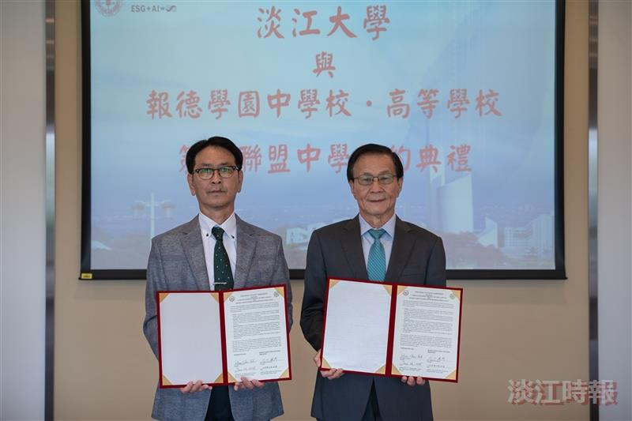
校長葛煥昭（右）與報德學園中學校及高等學校校長川口直彥（左），代表兩校簽訂策略聯盟。（攝影／游寶綸）

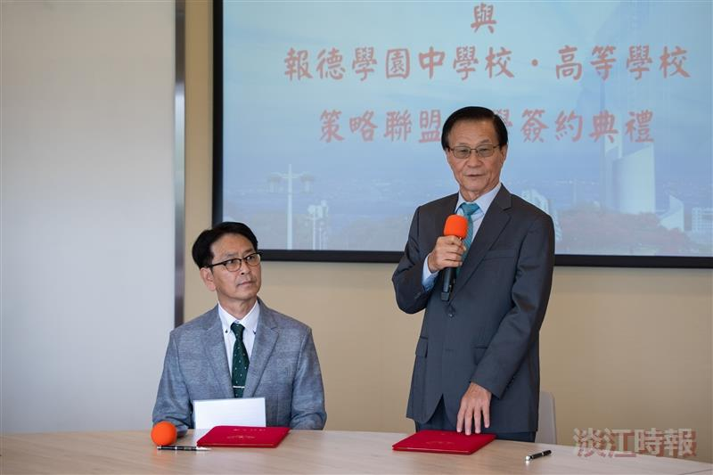
校長葛煥昭（右）致詞。（攝影／游寶綸）

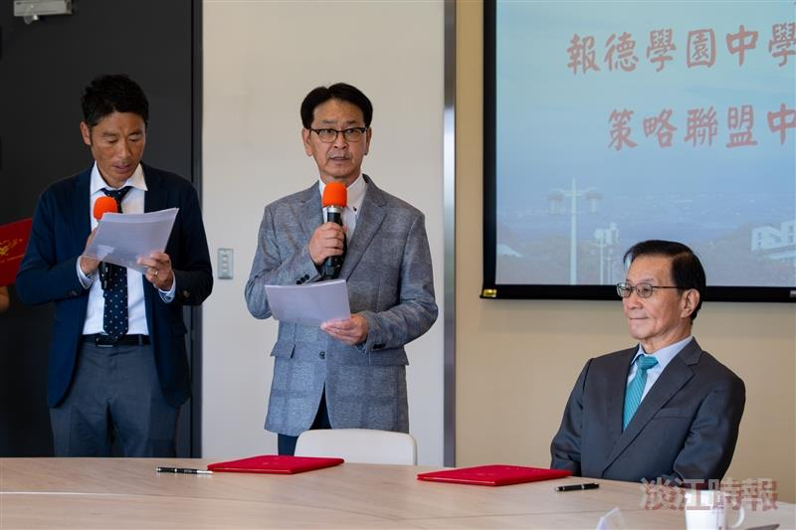
日本報德學園中學校及高等學校校長川口直彥（中）致詞，由該校國際教育室教師桂川大助（左）協助英譯。（攝影／游寶綸）

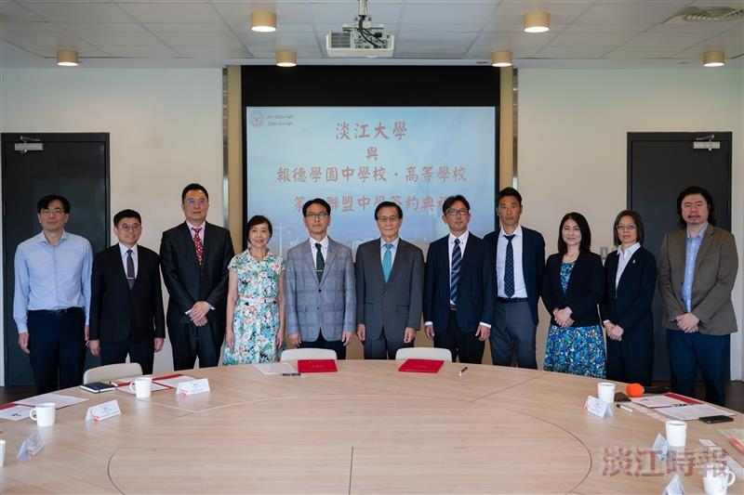
本校與報德學園中學校及高等學校簽訂策略聯盟。（攝影／游寶綸）


座談由國際事務副校長陳小雀（右5）主持，日文系系主任蔡佩青（左1）協助口譯。（攝影／游寶綸）

